МИНИСТЕРСТВО ОБРАЗОВАНИЯ РЕСПУБЛИКИ БЕЛАРУСЬ
УЧРЕЖДЕНИЕ ОБРАЗОВАНИЯ
«БРЕСТСКИЙ ГОСУДАРСТВЕННЫЙ ТЕХНИЧЕСКИЙ УНИВЕРСИТЕТ»
ФАКУЛЬТЕТ ЭЛЕКТРОННО-ИНФОРМАЦИОННЫХ СИСТЕМ
Кафедра интеллектуальных информационных технологий

Отчёт по лабораторной работе №2

Специальность ПО11

Выполнил
Е. А. Германович
студент группы ПО11

Проверил
А. А. Крощенко
ст. преп. кафедры ИИТ,
22.02.2025 г.

Брест 2025
Цель работы: закрепить базовые знания языка программирования Python при решении практических задач
Задание 1. Прямоугольник, заданный длинами двух сторон – Предусмотреть
возможность определения площади и периметра, а также логические методы,
определяющие, является ли прямоугольник квадратом и существует ли такой
прямоугольник. Конструктор должен позволять создавать объекты с
начальной инициализацией. Переопределить метод __eq__, выполняющий
сравнение объектов данного типа.
Выполнение:
Код программы:
class Rectangle:
def __init__(self, width: float, height: float):
if width < 0 or height < 0:
raise ValueError("Ошибка: Ширина и высота прямоугольника должны быть положительными числами.")
self._width = width
self._height = height

@property
def width(self) -> float:
return self._width

@property
def height(self) -> float:
return self._height

def area(self) -> float:
return self._width * self._height

def perimeter(self) -> float:
return 2 * (self._width + self._height)

def is_square(self) -> bool:
return self._width == self._height

def is_valid(self) -> bool:
return self._width > 0 and self._height > 0

def __eq__(self, other) -> bool:
if isinstance(other, Rectangle):
return self._width == other.width and self._height == other.height
return False

def __str__(self) -> str:
return f"Rectangle(width={self._width}, height={self._height})"

if __name__ == "__main__":
try:
width = float(input("Введите ширину прямоугольника: "))
height = float(input("Введите высоту прямоугольника: "))
rect = Rectangle(width, height)
print(rect)
print(f"Площадь: {rect.area()}")
print(f"Периметр: {rect.perimeter()}")
print(f"Является квадратом: {rect.is_square()}")
print(f"Существует: {rect.is_valid()}")
rect2 = Rectangle(4, 5)
print(f"Сравнение с Rectangle(4, 5): {rect == rect2}")
except ValueError as e:
print(e)
Спецификация ввода:
Введите ширину прямоугольника: <1-й элемент>
Введите длину прямоугольника: <2-й элемент>

Пример:
Введите ширину прямоугольника: 10
Введите длину прямоугольника: 10

Спецификация вывода:
Rectangle<(width, height)>
Площадь: <Площадь>
Периметр: <Периметр>
Является квадратом: <Булево значение>
Существует: <Булево значение>
Сравнение с Rectangle(4, 5): <Булево значение>
Пример:
Rectangle(width=10.0, height=10.0)
Площадь: 100.0
Периметр: 40.0
Является квадратом: True
Существует: True
Сравнение с Rectangle(4, 5): False
Рисунки с результатами работы программы:

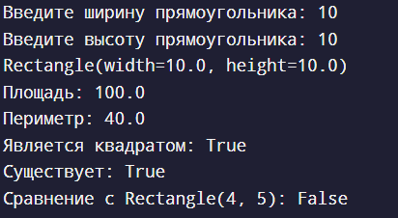

Задание 2. Система Вступительные экзамены. Абитуриент регистрируется на
Факультет, сдает Экзамены. Преподаватель выставляет Оценку. Система
подсчитывает средний балл и определяет Абитуриентов, зачисленных в
учебное заведение.
Выполнение:
Код программы:
class Applicant:
def __init__(self, name: str):
self.name = name
self.faculty = None
self.grades = []

def register_faculty(self, faculty):
self.faculty = faculty
faculty.add_applicant(self)

def add_grade(self, grade):
self.grades.append(grade)

def average_score(self) -> float:
if not self.grades:
return 0
return sum(g.value for g in self.grades) / len(self.grades)

def __str__(self):
return f"Абитуриент: {self.name}, Факультет: {self.faculty.name if self.faculty else 'Не зарегистрирован'}"

class Faculty:
def __init__(self, name: str):
self.name = name
self.applicants = []

def add_applicant(self, applicant):
self.applicants.append(applicant)

def __str__(self):
return f"Факультет: {self.name}"

class Exam:
def __init__(self, name: str):
self.name = name
self.grades = []

def add_grade(self, grade):
self.grades.append(grade)

def __str__(self):
return f"Экзамен: {self.name}"

class Grade:
def __init__(self, value: float, applicant: Applicant, exam: Exam):
self.value = value
self.applicant = applicant
self.exam = exam
exam.add_grade(self)
applicant.add_grade(self)

def __str__(self):
return f"Оценка: {self.value}, Абитуриент: {self.applicant.name}, Экзамен: {self.exam.name}"

class Teacher:
def __init__(self, name: str):
self.name = name

def assign_grade(self, value: float, applicant: Applicant, exam: Exam):
Grade(value, applicant, exam)

def __str__(self):
return f"Преподаватель: {self.name}"

class AdmissionSystem:
def __init__(self):
self.applicants = []
self.faculties = []

def add_applicant(self, applicant):
self.applicants.append(applicant)

def add_faculty(self, faculty):
self.faculties.append(faculty)

def admit_applicants(self, threshold: float):
admitted = []
for applicant in self.applicants:
if applicant.average_score() >= threshold:
admitted.append(applicant)
return admitted

def __str__(self):
return f"Система зачислений: {len(self.applicants)} абитуриентов, {len(self.faculties)} факультетов"

def get_user_input():
system = AdmissionSystem()

faculties = []
while True:
faculty_name = input("Введите название факультета (или 'стоп' для завершения): ")
if faculty_name.lower() == "стоп":
break
faculty = Faculty(faculty_name)
system.add_faculty(faculty)
faculties.append(faculty)
print(f"Факультет '{faculty_name}' добавлен.")

applicants = []
while True:
applicant_name = input("Введите имя абитуриента (или 'стоп' для завершения): ")
if applicant_name.lower() == "стоп":
break
applicant = Applicant(applicant_name)
print("Доступные факультеты:")
for i, faculty in enumerate(faculties):
print(f"{i + 1}. {faculty.name}")
faculty_index = int(input("Выберите факультет (номер): ")) - 1
applicant.register_faculty(faculties[faculty_index])
system.add_applicant(applicant)
applicants.append(applicant)
print(f"Абитуриент '{applicant_name}' зарегистрирован на факультет '{faculties[faculty_index].name}'.")

exams = []
while True:
exam_name = input("Введите название экзамена (или 'стоп' для завершения): ")
if exam_name.lower() == "стоп":
break
exam = Exam(exam_name)
exams.append(exam)
print(f"Экзамен '{exam_name}' добавлен.")

teachers = []
while True:
teacher_name = input("Введите имя преподавателя (или 'стоп' для завершения): ")
if teacher_name.lower() == "стоп":
break
teacher = Teacher(teacher_name)
teachers.append(teacher)
print(f"Преподаватель '{teacher_name}' добавлен.")

while True:
print("Выберите абитуриента:")
for i, applicant in enumerate(applicants):
print(f"{i + 1}. {applicant.name}")
applicant_index = int(input("Номер абитуриента (или '0' для завершения): ")) - 1
if applicant_index == -1:
break

print("Выберите экзамен:")
for i, exam in enumerate(exams):
print(f"{i + 1}. {exam.name}")
exam_index = int(input("Номер экзамена: ")) - 1

print("Выберите преподавателя:")
for i, teacher in enumerate(teachers):
print(f"{i + 1}. {teacher.name}")
teacher_index = int(input("Номер преподавателя: ")) - 1

grade_value = float(input("Введите оценку: "))
teachers[teacher_index].assign_grade(grade_value, applicants[applicant_index], exams[exam_index])
print(f"Оценка {grade_value} выставлена абитуриенту {applicants[applicant_index].name} за экзамен {exams[exam_index].name}.")

return system

if __name__ == "__main__":
system = get_user_input()

threshold = float(input("Введите порог среднего балла для зачисления: "))
admitted = system.admit_applicants(threshold)

print("\nСписок зачисленных:")
for a in admitted:
print(f"{a.name} (Средний балл: {a.average_score()})")
Спецификация ввода:
Введите название факультета (или 'стоп' для завершения):<Название факультета>
Введите имя абитуриента (или 'стоп' для завершения): <Имя>
Выберите факультет (номер): <Номер созданного факультета>
Введите название экзамена (или 'стоп' для завершения): <Название предмета>
Введите имя преподавателя (или 'стоп' для завершения): <Имя преподавателя>
Номер абитуриента <Номер абитуриента>
Номер экзамена <Номер экзамена>
Номер преподавателя <Номер преподавателя>
Введите оценку: <Оценка>
Номер абитуриента <Номер абитуриента>
Введите порог среднего балла для зачисления:<Оценка порога>
Пример:
Введите название факультета (или 'стоп' для завершения): ЭИС
Факультет 'ЭИС' добавлен.
Введите название факультета (или 'стоп' для завершения): стоп
Введите имя абитуриента (или 'стоп' для завершения): Германович Егор
Доступные факультеты:
1. ЭИС
Выберите факультет (номер): 1
Абитуриент 'Германович Егор' зарегистрирован на факультет 'ЭИС'.
Введите имя абитуриента (или 'стоп' для завершения): стоп
Введите название экзамена (или 'стоп' для завершения): СПП
Экзамен 'СПП' добавлен.
Введите название экзамена (или 'стоп' для завершения): стоп
Введите имя преподавателя (или 'стоп' для завершения): Крощенко
Преподаватель 'Крощенко' добавлен.
Введите имя преподавателя (или 'стоп' для завершения): стоп
Выберите абитуриента:
1. Германович Егор
Номер абитуриента (или '0' для завершения): 1
Выберите экзамен:
1. СПП
Номер экзамена: 1
Выберите преподавателя:
1. Крощенко
Номер преподавателя: 1
Введите оценку: 9
Оценка 9.0 выставлена абитуриенту Германович Егор за экзамен СПП.
Выберите абитуриента:
1. Германович Егор
Номер абитуриента (или '0' для завершения): 0
Введите порог среднего балла для зачисления: 5

Список зачисленных:
Германович Егор (Средний балл: 9.0)

Рисунки с результатами работы программы:
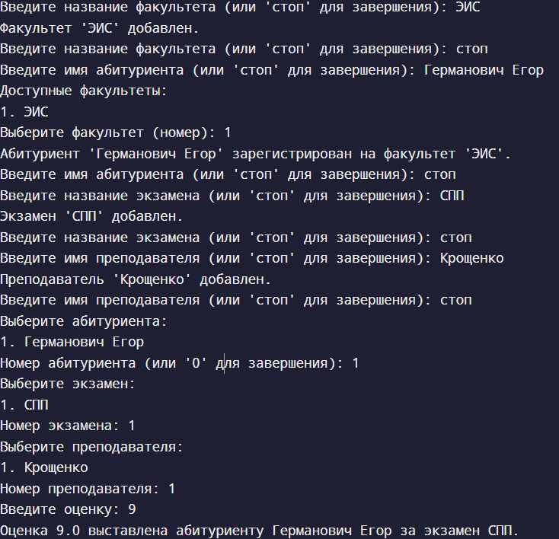
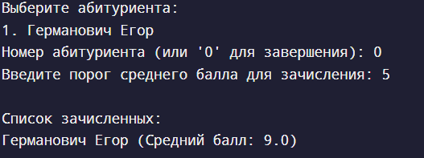

Вывод: закрепил базовые знания Python при решении практических задач

